ΜΕΡΑ 1

- Ανάγνωση.
***Συμπλήρωσε τα κενά με τα δικά σου στοιχεία και μετά διάβασε.

Με λένε ………………. Μένω στην Πάτρα. Γεννήθηκα στην ………………. Έχω τα γενέθλιά μου στις ………………………. Είμαι …………. χρονών. Τον μπαμπά μου τον λένε …………... και την μαμά μου…………….
Μου αρέσει να παίζω με τους φίλους μου.
Η αγαπημένη μου εποχή είναι … ………………….
Όταν μεγαλώσω θέλω να γίνω …………….

- Αντίγραψε στο τετράδιό σου τα παρακάτω:
Α α Β β Ε ε Ω ω

Πάτρα είναι

- Γράψε με κεφαλαία γράμματα τις λέξεις και διάβασε. Δες ένα ένα τα γράμματα και γράψε το κεφαλαίο του.

χειμώνας ………………….

άνοιξη ………………….

καλοκαίρι …………………….

φθινόπωρο …………………….

- Απάντα προφορικά στις παρακάτω ερωτήσεις.

Πόσες είναι οι εποχές;
Ποια εποχή κάνει πολύ κρύο;
Ποια εποχή κάνει πολύ ζέστη;
Ποια εποχή ανθίζουν τα λουλούδια;
Ποια εποχή ανοίγουν τα σχολεία.

Πότε φοράμε σκούφο και γάντια;
Πότε φοράμε μαγιό και καπέλο;

Ποιον μήνα έχεις γενέθλια;
Ποιους μήνες έχει ο χειμώνας;
Ποιους μήνες έχει η άνοιξη;
Ποιους μήνες έχει το καλοκαίρι;
Ποιους μήνες έχει το φθινόπωρο;
ΜΕΡΑ 2
ΜΑΘΗΜΑΤΙΚΑ
- Γράψε κάθε φορά τον μεγαλύτερο αριθμό στο τετράδιό σου.

123 50
…………

78 88
…………

345 500
………….

800 300
………

555 978
………

976 789
……….

400 700
………

ΜΕΡΑ 3
- Ανάγνωση
Η χώρα που ζούμε είναι η Ελλάδα. Η Ελλάδα είναι μία ωραία χώρα. Έχει θάλασσα και πολύ ήλιο. Έχει πολλά βουνά και πολλά νησιά. Έχει ποτάμια και λίμνες.
Η μεγαλύτερη πόλη της Ελλάδας είναι η Αθήνα. Μετά είναι η Θεσσαλονίκη και τρίτη η Πάτρα.
Η Πάτρα είναι η πόλη που ζούμε.

- Απάντα προφορικά στις παρακάτω ερωτήσεις:
Σε ποια χώρα ζούμε;
Τι ομορφιές έχει η Ελλάδα;
Ποια είναι η μεγαλύτερη πόλη της Ελλάδας;
Ποιες είναι οι τρεις μεγαλύτερες πόλεις της Ελλάδας ;
Σε ποια πόλη ζούμε;

- Αντίγραψε στο τετράδιό σου τις λέξεις:
Ελλάδα Πάτρα
χώρα πόλη
- Βρες στον χάρτη τις 3 μεγαλύτερες πόλεις.
Δείξε τρία νησιά (όποια εσύ θες).
Βρες με ποιες άλλες χώρες συνορεύει η Ελλάδα.

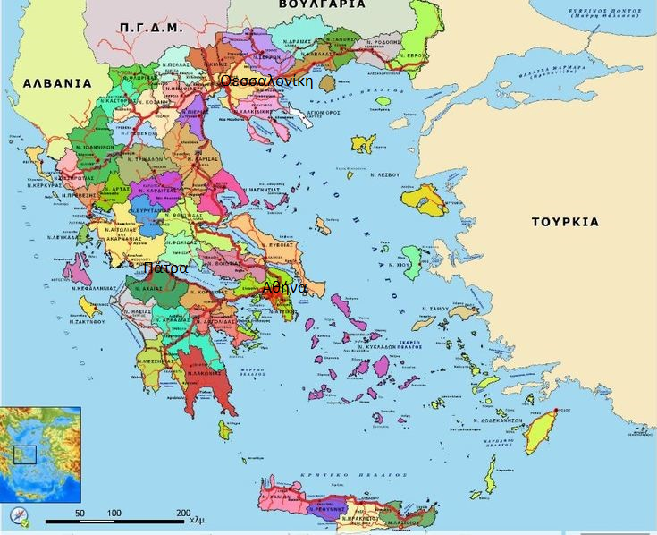

- Αντιστοίχισε:
Ελλάδα πόλη

Πάτρα χώρα

